## **党史百年天天读 · 8月12日**

**重要论述**

**1933年8月12日**

　　毛泽东在瑞金召开的中央苏区南部十七县经济建设大会上作题为《粉碎五次“围剿”与苏维埃经济建设任务》的报告，着重说明经济建设对支持革命战争、发展红色区域的重大作用。报告指出：经济建设的目的是为着粉碎敌人的军事“围剿”和经济封锁；为着争取物质上的条件去保障红军的给养和供给；为着改善人民群众的生活，由此更加激发人民群众参加革命战争的积极性；为着在经济战线上把广大人民群众组织起来，使战争得着新的群众力量；为着巩固工人和农民的联盟，巩固工农民主专政。报告提出：“我们要使人民经济一天一天发展起来，大大改良群众生活，大大增加我们的财政收入，把革命战争和经济建设的物质基础确切地建立起来。”报告还批评了将经济建设与革命战争对立起来的两种错误观点，指出：那种认为在革命战争环境中没有进行经济建设的可能，要等战争最后胜利了，有了和平的安静的环境，才能进行经济建设的观点是不对的；那种认为经济建设已经是当前一切任务的中心，而忽视革命战争，离开革命战争去进行经济建设，同样是错误的观点。只有在国内战争完结之后，才说得上才应该说以经济建设为一切任务的中心。而在现在的阶段上，经济建设必须环绕着革命战争这个中心任务。发展了国民经济，改良了群众生活，无疑地就会极大地帮助扩大红军的工作，使广大群众踊跃地开向前线上去。假如我们争取了上述的一切条件，包括经济建设这个新的极重要的条件，并且使这一切的条件都服务于革命战争，那末，革命战争的胜利，无疑是属于我们的。这篇报告和毛泽东一九三四年一月在第二次全国苏维埃代表大会上所作的《我们的经济政策》的报告，提出了党在农村革命根据地进行经济建设的理论和政策。这篇报告的一部分以《必须注意经济工作》为题，收入《毛泽东选集》第一卷。

**1947年8月12日**

　　关于刘邓大军南进问题，毛泽东为中共中央军委起草致刘伯承、邓小平电。电报指出：（一）此次我军南进，必须减少不必要的性急，力争少走路，多休息，以防疲劳太甚，减员太多。（二）在目前几个星期内，必须避免打大仗，待我军习惯于无后方外线行动，养精蓄锐，又在有利于我之敌情、地形条件下，方可考虑打大仗。（三）不要希望短期内就能在大别山、豫西、皖西等地建立巩固根据地。必须估计到我军要有很长时间（至少半年）在江河之间东西南北地区往来机动，宣传群众，发动群众，并在歼灭敌人几十个旅之后，方能建立巩固根据地。八月二十二日，陈谢大军在西北野战军的策应下，南渡黄河，跨过陇海路挺进豫西，策应刘邓作战。 这封电报收入《毛泽东文集》第四卷。

**1977年8月12日至18日**

　　中国共产党第十一次全国代表大会在北京举行。十八日，邓小平致闭幕词。他指出：我们一定要恢复和发扬毛主席为我们党树立的群众路线的优良传统和作风，真正相信和依靠群众，细心倾听群众呼声，关心群众疾苦，一刻也不脱离群众。我们一定要恢复和发扬毛主席为我们党树立的实事求是的优良传统和作风，做老实人，说老实话，办老实事，这是一个共产党员的起码标准。我们一定要恢复和发扬毛主席为我们党树立的批评和自我批评的优良传统和作风，在党内和整个人民内部，认真实行“知无不言，言无不尽”、“言者无罪，闻者足戒”的原则，实行团结——批评——团结的方针。我们一定要恢复和发扬毛主席为我们党树立的谦虚谨慎、戒骄戒躁、艰苦奋斗的优良传统和作风，全心全意地为中国人民和世界人民服务。我们一定要恢复和发扬毛主席为我们党树立的民主集中制的优良传统和作风，在全党、全军、全国努力造成一个又有集中又有民主，又有纪律又有自由，又有统一意志，又有个人心情舒畅、生动活泼，那样一种政治局面。

**2020年8月12日**

　　《人民日报》报道，习近平近日对制止餐饮浪费行为作出指示。他指出，餐饮浪费现象，触目惊心、令人痛心！“谁知盘中餐，粒粒皆辛苦。”尽管我国粮食生产连年丰收，对粮食安全还是始终要有危机意识，今年全球新冠肺炎疫情所带来的影响更是给我们敲响了警钟。他强调，要加强立法，强化监管，采取有效措施，建立长效机制，坚决制止餐饮浪费行为。要进一步加强宣传教育，切实培养节约习惯，在全社会营造浪费可耻、节约为荣的氛围。

　　习近平一直高度重视粮食安全和提倡“厉行节约、反对浪费”的社会风尚，多次强调要制止餐饮浪费行为。2013年1月，他就作出指示，要求厉行节约、反对浪费。此后，他又多次作出指示，要求以刚性的制度约束、严格的制度执行、强有力的监督检查、严厉的惩戒机制，切实遏制公款消费中的各种违规违纪违法现象，并针对部分学校存在食物浪费和学生节俭意识缺乏的问题，对切实加强引导和管理，培养学生勤俭节约良好美德等提出明确要求。

**党史回眸**

**1949年**

　　8月12日 新华社针对美国国务院8月5日发表的《美国同中国的关系》白皮书，发表以《无可奈何的供状》为题的评论。接着，毛泽东又为新华社撰写了《丢掉幻想，准备斗争》《友谊，还是侵略?》《唯心历史观的破产》等五篇评论，揭露美国政府对华政策的侵略本质及其对中国革命的仇视，批评存在于一部分人中间的对于帝国主义的不切实际的幻想，并对中国近代革命的发生及其胜利的原因作了理论上的说明。

**1978年**

　　8月12日 《中日和平友好条约》在北京签订。10月22日至29日，邓小平访问日本。这是新中国成立后中国国家领导人首次访问日本。

**历史瞬间**

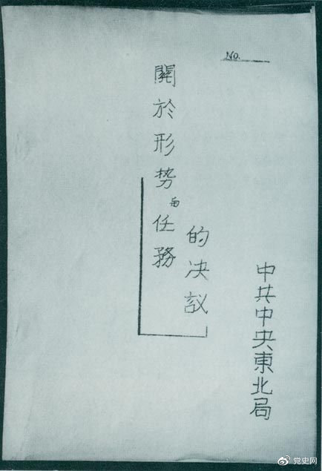

　　1946年7月，中共中央东北局通过了由陈云起草的《关于形势与任务的决议》，确立了创建根据地与进行长期艰苦战争的方针。该决议经中共中央修改和批准后，于8月12日正式发出。图为决议的翻印本。